

Introducción al desarrollo de aplicaciones móviles

**Breve descripción:**

Este material hace un recorrido por la historia y evolución de los dispositivos móviles, identificando componentes que se integran en su arquitectura de “software” y “hardware”; enfocado en los “smartphones” para comprender el funcionamiento básico y la integración de sus componentes físicos y lógicos; familiarizándose con los conceptos necesarios para la contextualización y desarrollo de las actividades de programación de aplicaciones.

**Septiembre 2023**

Tabla de contenido

Introducción 1

1. Introducción al desarrollo de aplicaciones móviles 3

1.1. Dispositivos móviles 3

1.2. Características de los dispositivos móviles 4

1.3. Historia y evolución de los dispositivos móviles 5

1.4. Características y “hardware” de los dispositivos móviles 6

1.5. Teléfonos inteligentes o “smartphones” 8

2. Redes de conexión celular 14

3. Sistemas operativos móviles 17

3.1. Historia de los sistemas operativos 17

3.2. Principales sistemas operativos y sus características 18

3.3. Componentes del Sistema operativo móvil 22

Síntesis 25

Material complementario 27

Glosario 28

Referencias bibliográficas 30

Créditos 31

Introducción

Para comenzar, lo invitamos a ver el siguiente video.

1. Introducción al desarrollo de aplicaciones móviles

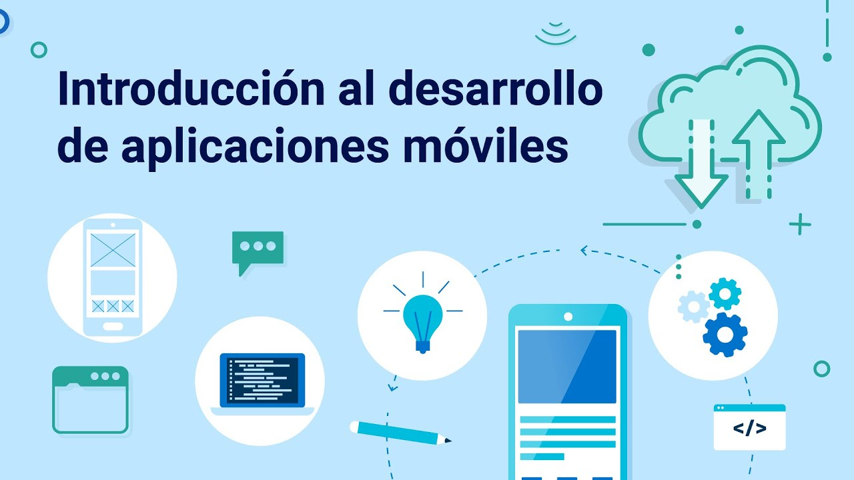

[**Enlace de reproducción del video**](https://www.youtube.com/watch?v=ppEwuIR2Xc0&t=6s)

|  |
| --- |
| **Síntesis del video: Introducción al desarrollo de aplicaciones móviles** |
| En la actualidad, es fácil identificar el aumento exponencial que tiene el mercado de los aparatos móviles: computadoras, relojes, teléfonos o “smartphones”, entre otros.  En los últimos diez años se ha generado una fuerte demanda de aplicaciones para dispositivos en especial para los teléfonos inteligentes, y miles de usuarios en todo el planeta han encontrado oportunidades significativas para integrarse en el mundo laboral y satisfacer necesidades de esta índole.  Además, y en muy poco tiempo, los dispositivos han modificado la manera de interactuar con el entorno; asunto que seguirá sucediendo, ya que la tendencia tecnológica indica la integración de los dispositivos móviles a las nuevas tecnologías como por ejemplo: inteligencia artificial, realidad virtual, realidad aumentada, “Big Data” y el denominado internet de las cosas. |

# Introducción al desarrollo de aplicaciones móviles

Los dispositivos móviles, y en especial los “smartphones”, se han convertido en elementos fundamentales de uso personal y empresarial, por esta razón, el desarrollo y uso de las aplicaciones móviles ocupa un importante lugar en el mercado mundial, pues estas herramientas de comunicación son rápidas y eficientes permitiendo el desarrollo de actividades complejas.

* **Fácil acceso.** El fácil acceso y adquisición de estos dispositivos móviles ha generado una creciente necesidad de contenidos generales y particulares.
* **Escenarios propicios.** Es así como se establecen los escenarios propicios para los desarrolladores que permiten identificar falencias y necesidades que se convierten en estrategias digitales.
* **Posibilidades infinitas.** Las estrategias digitales potencian el modelo de negocios, conexión con las personas, las empresas y los grupos de valor.
* **Comunicación diversificada.** El desarrollo móvil se aplica de gran manera como canal de comunicación para el despliegue de contenido en la educación, las finanzas, las compras, el entretenimiento, entre otras áreas.

## Dispositivos móviles

Estos son pequeños aparatos electrónicos que permiten su fácil transporte y portabilidad, cuentan con capacidad de conexión permanente o intermitente a redes de datos.

Los dispositivos móviles, por lo general, tienen capacidad de procesamiento y almacenamiento; en su mayoría están diseñados con el fin de realizar una sola y específica tarea.

## Características de los dispositivos móviles

Se enuncian a continuación algunas de las características principales que permiten identificar y definir un dispositivo móvil. Los “smartphones” no son los únicos que se encuentran en esta categoría; en el entorno cotidiano es posible identificar muchos otros elementos que cumplen con estas características:

* **Movilidad.** Es la cualidad de un dispositivo electrónico para ser transportado o trasladado con frecuencia y facilidad. Su tamaño reducido favorece la portabilidad y sus baterías permiten ser utilizados durante su transporte.
* **Reducido tamaño.** Esta característica permite que el dispositivo pueda ser transportado cómodamente por una persona. También posibilita ser usado con una o dos manos sin necesidad de ninguna ayuda o soporte externo.
* **Conexión inalámbrica.** Es la capacidad que tiene el dispositivo electrónico de enviar y recibir datos sin necesidad de una conexión fija cableada.
* **Interacción con los usuarios.** Es el proceso por el cual se genera una actividad de uso, configuración y manipulación del usuario con el dispositivo móvil electrónico.
* **Baterías.** Que permiten su funcionamiento independiente durante varias horas.

## Historia y evolución de los dispositivos móviles

Las cuatro décadas en las cuales se enmarca la aparición y evolución de los “smartphones” permiten ver cómo sus componentes se reducen y se potencializan; así, hay teléfonos cada día más pequeños y con mejor rendimiento, permiten sustituir los computadores de escritorio y portátiles que empiezan a ser desplazados por esta tecnología que está en una dinámica evolución y transformación.

1. Dispositivos móviles historia y evolución

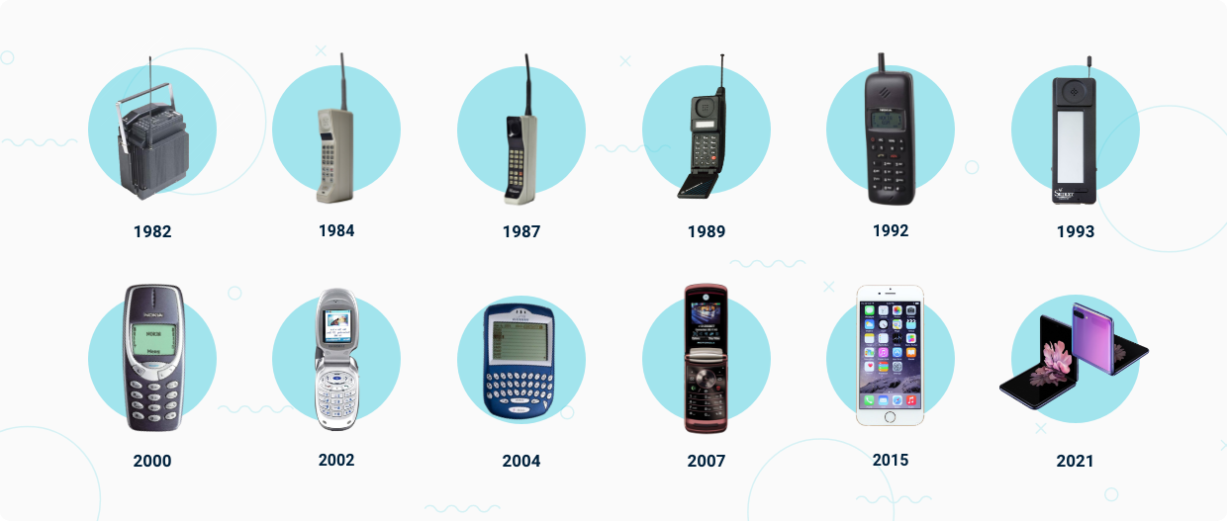

A continuación, se conocerán aspectos importantes de la historia y evolución de los dispositivos móviles y las transformaciones generales de diseño y funcionalidad que han sufrido con el tiempo.

Los primeros dispositivos móviles se remontan a más de 100 años desde los inicios de la comunicación electrónica y mantienen, como objetivo, la construcción de elementos portátiles que permitan una comunicación fluida sin dependencias fijas. Podemos resaltar estos cuatro inventos que marcaron el camino para alcanzar lo que conocemos ahora.

1. Primeros Dispositivos Móviles

| Año | Inventor | Características | Descripción |
| --- | --- | --- | --- |
| 1902 - Primer dispositivo electrónico considerado como móvil. | Nathan B. Stubblefield | Utilizaba varios receptores de 800 metros de alcance que instaló en una plaza en Kentucky. | Los receptores funcionaban a través de campos magnéticos. El teléfono principal tenía una antena y unas bobinas en forma de rueda. El sistema servía para comunicarse con un teléfono fijo y el emisor se podía mover de mover o desplazar. |
| 1917 | Eric Tigerstedt | Teléfono plegable de bolsillo con un micrófono de carbono muy delgado. | Usado en comunicaciones analógicas de radio de barcos y trenes. |
| Segunda Guerra Mundial. | H12-16 (desarrollado por Motorola) | Dispositivos llamados “Handie Talkie”. | Era un comunicador a distancia y fue muy utilizado por las tropas y el ejército. Funcionaba por medio de ondas de radio. |
| 1973 | Motorola DynaTAC 8000X | Pesado teléfono de 4,4 libras (2 kg). | El primer teléfono móvil de mano disponible comercialmente. |

## Características y “hardware” de los dispositivos móviles

El primer “smartphone” de la historia fue el IBM Simon. Fabricado en 1992 y distribuido por EE. UU. entre agosto de 1994 y febrero de 1995, tenía un precio de 899 dólares, con una interfaz de usuario ausente de botones físicos y basada totalmente en una pantalla táctil de tipo LCD monocromo. Este dispositivo disponía de texto predictivo, agenda, funciones de SMS, correo electrónico, buscador (“beeper”), fax y un módem para conexión a internet; estas funciones eran más comunes de una PDA que de un móvil de la época. Mostraba un teclado QWERTY en pantalla desde el cual se podía introducir el texto estándar o predictivo.

1. Imagen del IBM Simon

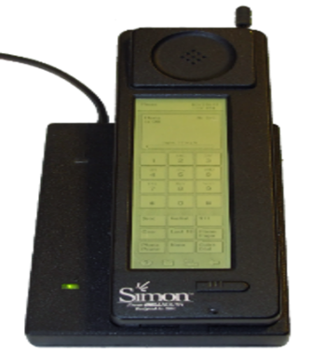

Los teléfonos móviles no son los únicos aparatos electrónicos que se consideran como dispositivos móviles, estos son algunos de los dispositivos más comunes:

* **Teléfonos inteligentes o “smartphones”.** Son teléfonos móviles construidos con mayor capacidad de almacenamiento y de procesamiento. Han evolucionado hasta convertirse casi en un pequeño computador de bolsillo son utilizados para el trabajo, estudio, entreteniendo y muchas más actividades cotidianas.
* **“Tablets”.** Son computadores portátiles personales integrados en una pantalla táctil, con acceso a internet y capacidad para ejecutar aplicaciones instaladas sobre un sistema operativo; su manejo es fácil e intuitivo.
* **Relojes inteligentes.** Son relojes de pulsera que poseen funcionalidades como acceso a internet, recibir llamadas o enviar mensajes.
* **Escenarios propicios.** Son dispositivos destinados a almacenar y reproducir archivos digitales como audio o video.
* **Cámaras.** Se trata de dispositivos que posibilitan la captura congelada de imágenes reales. En la mayoría de los casos captan, también, audio y videos. Tienen, además, capacidad de conectarse a otros dispositivos, a internet, compartir y enviar datos, información y material almacenado.
* **GPS.** Son dispositivos que permiten a los usuarios determinar la posición de forma precisa de un vehículo o una persona que use el dispositivo.
* **Computadores portátiles.** Son computadores completos que, debido a su tamaño reducido y compacto, permiten su transporte y su uso sin necesidad de tener una conexión eléctrica continua.

## Teléfonos inteligentes o “smartphones”

En este apartado se expondrá sobre los teléfonos inteligentes o “smartphones” para profundizar en sus características y componentes, ya que el enfoque de desarrollo de aplicaciones se centra sobre estos elementos electrónicos.

En el año 2007 con la presentación del primer iPhone se inicia la gran transformación de los dispositivos móviles. Ya no era necesario conectar el celular a un equipo portátil para realizar la instalación de alguna aplicación o actualización de su sistema operativo (SO). Este fue el punto de partida para la implementación del comercio de aplicaciones por medio de la tienda App Store; también se implantó la tecnología multitáctil facilitando el uso de los dispositivos e incrementando las actividades que con este se podría realizar, las demás compañías realizaron lo propio y empezaron a imitar estas mejoras.

**Actividades que se pueden realizar con los teléfonos inteligentes o “smartphones”**

Está ya dicho que son múltiples las acciones y actividades que se pueden llevar a cabo con los teléfonos inteligentes o ayudados por ellos, pero aquí se le presentan las más comunes:

* Recepción y salida de llamadas de voz.
* Acceso a la red de internet mediante WAP, el protocolo de aplicaciones inalámbricas.
* Acceso a la red de internet mediante GPRS (Servicio General de Paquetes vía Radio) para tecnologías GSM.
* Acceso a Internet utilizando HSPD+.
* Acceso a Internet utilizando LTE.
* Recepción y salida de mensajes, tanto SMS como mensajes multimedia, MMS.
* Aplicaciones de “software” básico como reloj, alarma, calendario, calculadora, juegos.
* Conexiones en red con tecnologías como Infrarrojo, “bluetooth”, Wi-Fi.
* Sistema de Posicionamiento Global GPS.
* “Roaming”.
* Sistemas de entrenamiento como reproducción de audio y video.
* Cámaras fotográficas y video frontales y posteriores.
* Visualización de servicios de TV.
* Contenidos personalizados.
* Proyección de Imágenes.
* Visualización de imágenes y Videos 3D.

**Funcionamiento de un teléfono inteligente o “smartphone”**

Los dispositivos móviles están compuestos por partes, gracias a las cuales, es posible su funcionamiento básico. Conozca esas partes que integran a los dispositivos móviles e identifique, en el recurso que se le presenta a continuación, los aspectos más importantes de ello.

1. Funcionamiento de un teléfono inteligente

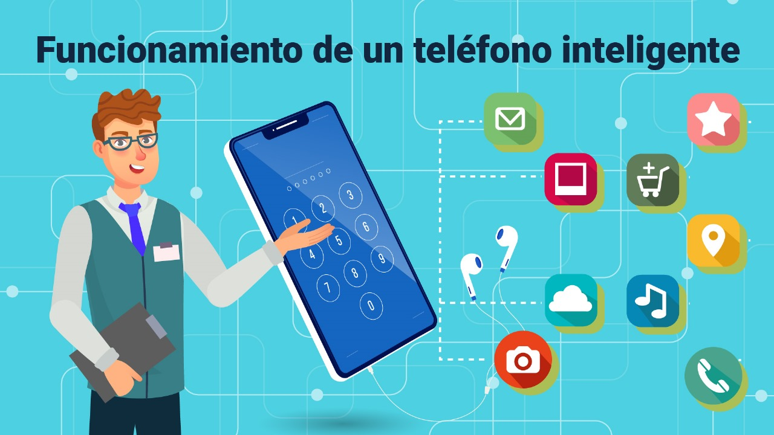

[**Enlace de reproducción del video**](https://www.youtube.com/watch?v=WJP4hik73I4)

|  |
| --- |
| **Síntesis del video: Funcionamiento de un teléfono inteligente** |
| Los dispositivos móviles están compuestos por muchas partes, gracias a las cuales es posible su funcionamiento básico.  Todas estas partes funcionando correctamente y de manera sincronizada, logran que los usos que damos a los teléfonos inteligentes, en inglés “smartphones”, sean prácticos y útiles.  La placa base, por ejemplo, es una de las partes más importantes de un “smartphone”, es un circuito integrado que contiene el procesador y donde se ensamblan todos los componentes electrónicos del teléfono celular.  También, en la placa base, encontramos otros componentes importantes como el reloj interno del teléfono.  Los procesadores interpretan todas las instrucciones que recibe el teléfono.  Las antenas facilitan la emisión y recepción de señales en el dispositivo.  Las memorias cumplen funciones de almacenamiento, capacidad y velocidad.  Otras partes más conocidas, que usamos permanentemente, son: la pantalla, el teclado, el micrófono, botones diversos, escáner dactilar, altavoz, puerto de carga, batería, cámaras y sensores.  Los “smartphones” cuentan con varios sensores que le permiten al dispositivo relacionarse con el entorno exterior a él y aplicar nuevas funciones.  El giroscopio detecta la rotación a la que se somete el dispositivo.  La brújula digital favorece la orientación, permite conocer la dirección del teléfono y la ubicación del usuario, en relación con puntos de interés.  El sensor de luz ajusta el brillo de la pantalla y en algunos casos, convierte la luz percibida en señal eléctrica.  El GPS, por el cual se ha logrado una enorme transformación en las maneras de ubicación de personas, lugares, información y servicios comerciales.  El conocimiento, incluso básico de la conformación física de un “smartphone”, favorece identificar y comprender cómo es el funcionamiento y la integración de sus componentes físicos y lógicos.  Asimismo, se consigue asimilar conceptos suficientes para la contextualización y desarrollo de actividades de programación de aplicaciones |

# Redes de conexión celular

La primera red celular fue implementada en el año 1977 en la ciudad de Chicago; para el año 1978 esta red inició su funcionamiento y ya contaba aproximadamente con 1.300 usuarios conectados. Seguidamente en el año 1979 se inició en Japón la primera red 1G nacional que fue lanzada por NTT (Nippon Telegraph and Telephone Corporation). Estos fueron los primeros pasos que se dieron para iniciar la transformación digital móvil. Desde ese momento los dispositivos móviles de comunicación o teléfonos móviles se convirtieron en la mayor demanda mundial de tecnología y lo siguen siendo en este momento, gracias a su evolución, transformación y uso en general.

1. Sistemas operativos móviles

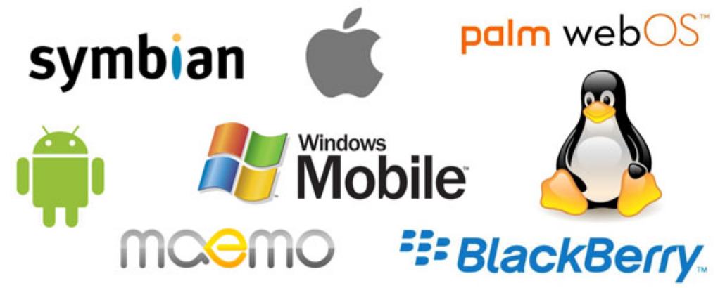

* **G1.** Fue la primera red celular comercial en 1979 en Japón. Continuó su implementación en Dinamarca, Finlandia, Noruega y Suecia en 1981 por la empresa Telefonía Móvil Nórdica (NMT); de esta manera, se siguió implementando en otros países; inició como una red celular analógica. Estos sistemas de primera generación (1G) con su tecnología solo permitían comunicaciones de voz móvil sobre una plataforma tecnológica analógica, sin mecanismos de seguridad sobre la comunicación. No existía el servicio de datos móviles.
* **G2.** La implementación de esta red de segunda generación se marca en el año 1991; esta segunda generación inicia en Finlandia por Radiolinja, en el estándar GSM. Tenía servicios de mensajes de texto y permitía la implementación de procesos de cifrado aportando un nivel básico de seguridad a las comunicaciones. También, permitió el envío de mensajes de texto y multimedia.
* **G3.** El inicio de la tercera generación se marca en el año 2001; fue implementada en Japón por NTT DoCoMo en el estándar WCDMA (Wideband Code Division Multiple Access, en español acceso múltiple por división de código de banda ancha). Esta tercera generación se dividió en 3.5G (H o 3G+) y luego el HSPAP (H+), que eran algunas mejoras implementadas en el acceso de paquetes de alta velocidad (HSPA), lo que permite a las redes UMTS (Universal Mobile Telecommunications System o sistema universal de telecomunicaciones móviles) alcanzar mayores velocidades de transferencia de datos. Esta generación alcanzó velocidades de hasta 2 Mbps, con ella llegaron los “smartphones” y fue posible ver videos, realizar videoconferencias y creció exponencialmente la industria móvil.
* **G4.** El inicio de la cuarta generación se da en 2009, cuando las redes de la generación anterior se saturaron por el crecimiento desmedido de instalación y uso de aplicaciones y fue necesario buscar banda ancha para suplir las necesidades del mercado, por ejemplo: las transmisiones multimedia. Las dos primeras tecnologías disponibles en el mercado como 4G: eran el estándar WiMAX, (Worldwide Interoperability for Microwave Access - interoperabilidad mundial para acceso por microondas), presentando grandes mejoras en la velocidad de carga y descarga, alcanzando 150 Mbps 10 veces más que la generación anterior.
* **G5.** Inicia en el año 2019 es una tecnología experimental con proyecciones a expandirse en el transcurso de la década de 2020. Busca que los usuarios tengan servicio de internet sin interrupciones y esperan alcanzar velocidades de hasta 10 Gbps.

# Sistemas operativos móviles

Los dispositivos móviles trabajan con sistemas operativos muy similares a los utilizados por los computadores.

Estos SO están diseñados y enfocados en la realización de la integración de los componentes físicos, el “hardware”, y mejorar el rendimiento de sus componentes más relevantes como, por ejemplo, la batería.

## Historia de los sistemas operativos

Con el desarrollo y la evolución de los dispositivos móviles se generó una gran necesidad por los sistemas operativos para dispositivos móviles.

* **Encargo general.** Los sistemas operativos son los encargados de administrar el “hardware” de las tabletas, “smartphones”, relojes; estos sistemas operativos buscan priorizar la movilidad, la conectividad inalámbrica, la administración del procesamiento, almacenamiento y el consumo de energía.
* **Convenio para su desarrollo.** Todo inició con el gran convenio para el desarrollo de los sistemas operativos en el año 1998, cuando las compañías Psion y Nokia, más los gigantes Ericsson y Motorola, se unieron y conformaron lo que hoy se conoce como Symbian Ltda.
* **Ericsson R380.** Esta empresa desarrolló el sistema operativo Symbian OS. Fue el sistema operativo precursor diseñado para operar en dispositivos móviles. El celular Ericsson R380 fue el primer teléfono en utilizar este SO, como dato curioso este celular solo tenía 2 MB de memoria RAM.
* **Nuevos SO.** El paso del tiempo dio cabida a otros sistemas operativos que empezaron a ser utilizados por grandes compañías y productores de dispositivos móviles; actualmente los sistemas operativos más utilizados son el Android y el iOS.
* **Renovación en el mercado.** Los demás SO como, por ejemplo, el Symbian o el de BlackBerry, quedaron rezagados y algunos han desaparecido y otros nuevos sistemas se abren paso. Entre los SO que abren camino con contundencia está el HarmonyOS, que es el sistema operativo desarrollado por Huawei.
* **Sistemas operativos multiplataforma.** El Harmony OS fue anunciado en 2019, es un sistema operativo multiplataforma, es decir, que no solo funcionará en “smartphones”, sino también con “smartwatchs”, auriculares inalámbricos, “laptops”, “tablets” y con el internet de las cosas. Es muy poco lo que se conoce hasta ahora, solo que se liberó el código fuente en China.

## Principales sistemas operativos y sus características

La evolución y transformación de los principales sistemas operativos acompañan el proceso de crecimiento de los dispositivos móviles. Estos, a su vez y de manera paralela, deben realizar su adaptación a la misma regularidad con que lo hace el “hardware”, buscando adecuarse y ofrecer mejor rendimiento, mayor seguridad y efectividad a la hora de la implementación. Algunos sistemas operativos no lograron seguir los cambios frenéticos que exige esta carrera tecnológica y desaparecieron; otros, con gran esfuerzo, son los líderes del mercado, pero su trabajo de transformación es constante para mantenerse vigente.

* **Symbian.** Fue producto de la alianza de Nokia, Sony Ericsson, Samsung, Siemens, BenQ, Fujitsu, Lenovo, LG, Motorola, esta alianza le permitió en un momento dado ser unos de los pioneros y más usados sistemas operativos. Symbian es una colección compacta de código ejecutable y varios archivos, la mayoría de ellos son archivos DLL (bibliotecas vinculadas dinámicamente) y otros datos requeridos, incluyendo archivos de configuración, de imágenes y de tipografía, entre otros recursos. Symbian se almacenaba, en un circuito flash dentro del dispositivo móvil, este tipo de tecnología permitía conservar la información, aunque el sistema no tuviese carga eléctrica, y permitía la reprogramación, sin necesidad de separarla de los demás circuitos. Las aplicaciones para Symbian se desarrollaron a partir de lenguajes de programación orientados a objetos como C + +, Java (con sus variantes como PJava, J2ME, etc.), Visual basic para dispositivos móviles.
* **Firefox OS.** Es desarrollado por Mozilla Corporation bajo el apoyo de otras empresas como Telefónica y una gran comunidad de voluntarios de todo el mundo. Es un sistema operativo móvil, fundamentado en HTML5 con núcleo Linux, de código abierto, para “smartphones” y tabletas. Este sistema operativo está enfocado especialmente en los dispositivos móviles incluidos los de gama baja. Está diseñado para permitir a las aplicaciones HTML5 comunicarse directamente con el “hardware” del dispositivo usando JavaScript y Open Web APIs. Ha sido montado en “smartphones” y Raspberry Pi, compatibles con Android.
* **BlackBerry.** Inició en el año 2010 y fue desarrollado por Research In Motion. El primer dispositivo de la familia fue la BlackBerry 850, este dispositivo móvil tenía un teclado completo, lo que era inusual en ese momento. Podía enviar mensajes, acceder al correo electrónico, enviar y recibir páginas de internet completas e implementaba una agenda para organizar tareas, con tan solo una pequeña pantalla que podía mostrar ocho líneas de texto; este sistema operativo es de código cerrado. Desde el año 2015 los dispositivos BlackBerry utilizan Android como su sistema operativo. BlackBerry ha contado con seis versiones comenzando con la denominada 1.0, finalizando con su Versión 7.1 con capacidad de crear un punto de acceso a wifi, llamar a gente a través de wifi y de escuchar radio FM.
* **Ubuntu Touch.** Ubuntu Touch SO está basado en Linux. La empresa Canonical Ltda. Lo desarrolló y presentó al mercado y al público consumidor en enero del año 2013 mediante un anuncio en el mismo sitio web de Ubuntu. Es de anotar que ya culminó el proceso de Canonical, de desarrollar una interfaz lista para ser usada en computadoras de sobremesa, en equipos portátiles, “netbooks”, en “tablets” y, por supuesto, en “smartphones”.
* **Windows Phone.** Desarrollado por Microsoft, y conocido antes como Windows Mobile, es un SO que se basa en el núcleo del sistema operativo Microsoft Windows CE .NET que es un sistema operativo de 32 bits, abierto y escalable, diseñado para cubrir las necesidades de un amplio rango de dispositivos inteligentes, que van desde las herramientas empresariales, como los controladores industriales y dispositivos de comunicaciones, hasta productos destinados al usuario final como cámaras de video o televisores interactivos; cuenta con un conjunto de aplicaciones básicas y está diseñado para ser similar a las versiones de escritorio de Windows estéticamente y existe una gran oferta de “software” de terceros disponible para Windows Mobile, la cual se podía adquirir en Windows Mar5tplace for Mobile que era un servicio de Microsoft que permitía a los usuarios navegar y descargar aplicaciones que habían sido desarrolladas por terceros.

Entre las versiones más destacadas de Windows, se encuentran: versión Windows 7, Windows 8 y Windows 8.1

* **Android.** Creado por Android Inc. en el año 2003, entre el año 2005 y el 2007 la compañía Google la adquirió y realizó su lanzamiento al mercado tecnológico. El nombre que recibe hace referencia directa a la persona que lo inventó, Andy Rubin. En el comienzo, este sistema estaba pensado para usarlo en las cámaras digitales. El Android se basa en Linux, pero Google lo modificó para que fuera usado luego en los teléfonos móviles y, posteriormente, en “tablets”; su anuncio y lanzamiento fue hecho en el año 2007 y ya para el año 2008 fue liberado. El conjunto de aplicaciones que están hechas para un sistema operativo Android, se escriben y desarrollan en Java, sin embargo, cuenta con APIS propias.
* **iOS.** iOS es el sistema operativo para iPhone, el iPad, el iPod Touch o el Apple TV. Cada año, Apple lanza una gran actualización de iOS que suele traer características exclusivas para los dispositivos, basado en el concepto de manipulación directa, es decir, que el usuario puede interactuar directamente con la pantalla del dispositivo por medio de gestos multitáctiles como toques, pellizcos y deslices. Se ha denominado iPhone OS, y ha sido introducido por la compañía Apple, pero de manera inicial estaba destinado al iPhone, y luego se usó en el iPod Touch y en el iPad. Es un derivado de Mac OS X, que se lanzó en el año 2007, aumentó el interés con el iPod Touch e iPad que son dispositivos con las capacidades multimedia del iPhone, pero sin la capacidad de hacer llamadas telefónicas; en sí su principal revolución es una combinación casi perfecta entre “hardware” y “software”. El sistema iOS es de código cerrado exclusivamente para los dispositivos móviles Apple.

**Principales sistemas operativos y características**

Le invitamos a conocer en detalle algunos sistemas operativos mencionados con anterioridad y que han impactado significativamente el mercado tecnológico, en el PDF Principales sistemas operativos, el cual se encuentra en la carpeta Anexos.

## Componentes del Sistema operativo móvil

Se conoce que los SO móviles cuentan con capas específicas, lo cual no define o determina qué otro tipo de sistemas operativos funcionen de la misma manera; ello está más determinado por su modo de funcionamiento. El núcleo del sistema operativo se encarga de administrar aquellos elementos de “hardware” del teléfono móvil. La capa del “middleware”, conocida también como intermediador de aplicaciones del SO, son diferentes programas o módulos que permiten el uso de aplicaciones, librerías, entre otras. Para que un “smartphone” funcione correctamente, la capa de administración de aplicaciones se encarga de ejecutar, detener y finalizar las aplicaciones del SO y, finalmente, es la interfaz la que administra el uso que la persona hace de su teléfono móvil, bien sea un teléfono con servicio de pantalla sensible al tacto (“touch”) o con servicio de teclado QWERTY.

* **Núcleo o “kernel”.** Se trata de una parte del sistema operativo que concede varios servicios de conexión a las capas superiores como, por ejemplo, los “drives” o controladores para el “hardware”, para la gestión de procesos, para el ingreso a la información de la memoria y gestión de la misma. Este núcleo, permite el acceso a diferentes elementos del “hardware” del dispositivo.
* **“Middleware”.** Es el conjunto de módulos que hacen posible la existencia de aplicaciones para móviles. Es totalmente transparente para el usuario y ofrece servicios clave como el motor de mensajería y comunicaciones, códecs multimedia, intérpretes de páginas web, gestión del dispositivo y seguridad.
* **Entorno de ejecución de aplicaciones.** Este entorno consiste en un gestor de aplicaciones y un conjunto de interfaces programables y programables abiertas, por parte de los desarrolladores para facilitar la creación de “software”.
* **Interfaz de usuario.** Las interfaces de usuario facilitan la interacción con el usuario y el diseño de la presentación visual de la aplicación. Los servicios que incluye son los de componentes gráficos (botones, pantallas, listas, etc.).
* **Marco de interacción.** Aparte de estas capas, también existe una familia de aplicaciones nativas del teléfono que suelen incluir los menús o el marcador de números de teléfono.

Síntesis

A continuación, se presenta una síntesis de la temática estudiada en el componente formativo.

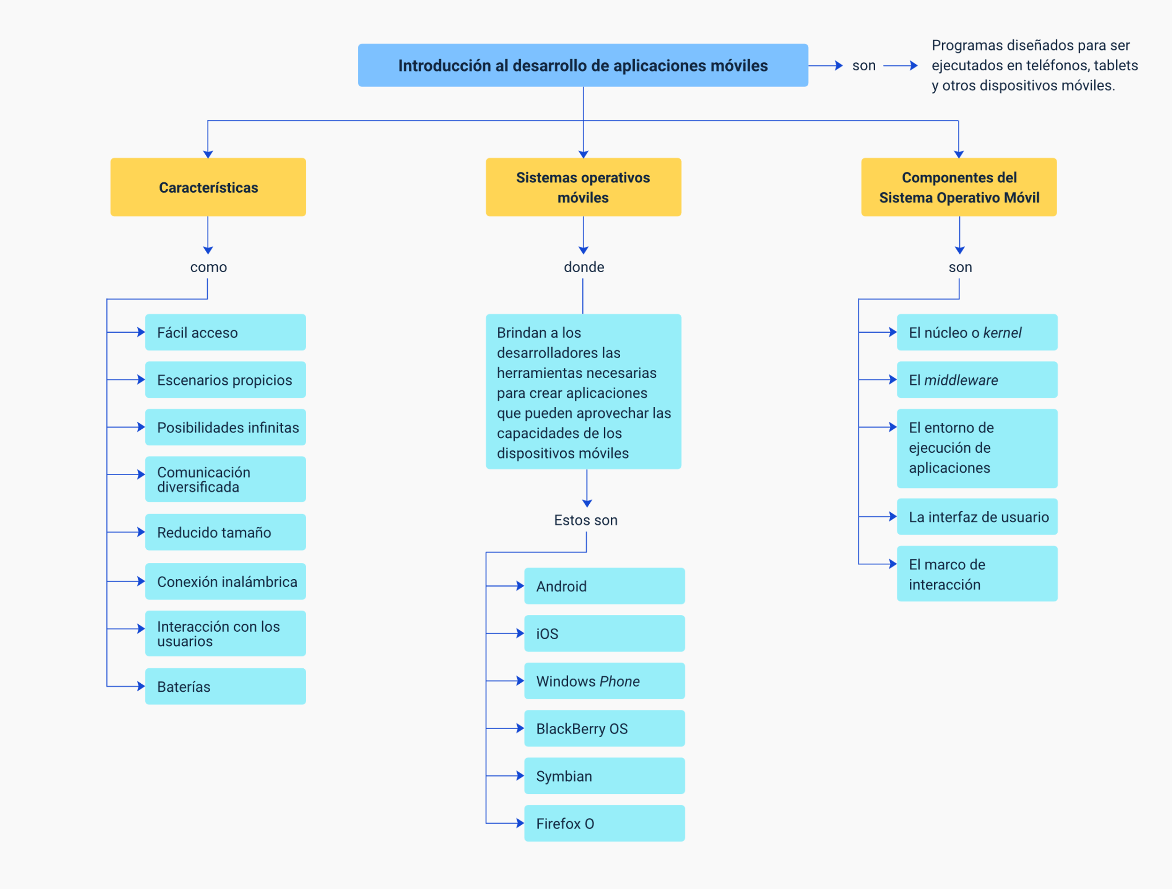

La introducción al desarrollo de aplicaciones móviles ha transformado la relación de las personas con la tecnología actual, al brindarles un acceso sencillo a servicios fundamentales. Estas aplicaciones, a pesar de su tamaño reducido, ejecutan tareas complejas, facilitando la comunicación global y sacando provecho de las conexiones inalámbricas disponibles. Las interfaces intuitivas que ofrecen mejoran la experiencia del usuario y se diseñan considerando la eficiencia energética. Los sistemas operativos móviles, como Android, iOS, Windows Phone, BlackBerry OS, Symbian y Firefox OS, ponen a disposición de los usuarios herramientas para aprovechar al máximo las capacidades de sus dispositivos y fomentan la creación de comunidades de desarrollo y usuarios. En la base de este ecosistema se encuentran los sistemas operativos móviles, con componentes esenciales como el núcleo de gestión, el “middleware” de funciones, el entorno de ejecución optimizado y la interfaz de usuario enriquecedora.

Material complementario

|  |  |  |  |
| --- | --- | --- | --- |
| Tema | Referencia | Tipo de material | Enlace del recurso |
| 1.5 Teléfonos inteligentes o “smartphones” | Computerhoy. (2015). Autopsia de un iPhone 6S: Todas sus piezas y componentes. Computerhoy | Noticia | <https://computerhoy.com/noticias/moviles/autopsia-iphone-6s-todas-sus-piezas-componentes-34955> |
| 1.5 Teléfonos inteligentes o “smartphones” | Nobbot (2016). Tecnología forense: te destripamos un smartphone. Nobbot. | Artículo | <https://www.nobbot.com/pantallas/tecnologia-forense-te-destripamos-smartphone/> |

Glosario

**“Bluetooth”:** sistema inalámbrico de conexión y comunicación, el cual enlaza dos o varios dispositivos electrónicos, sean móviles o no: computadores, teléfonos, relojes, auriculares, entre otros. El mudo informático creó este estándar que en inglés significa “diente azul” y se relaciona, anecdóticamente con el sobrenombre de un vikingo legendario del siglo IX.

**“Free Software”:** programas desarrollados y distribuidos según la filosofía de dar al usuario la libertad de ejecutar, copiar, distribuir, estudiar, cambiar y mejorar dicho programa (Linux es un ejemplo de esta filosofía). El “software” libre no es siempre “software” gratuito (equivocación bastante habitual que tiene su origen en que la palabra inglesa “free” significa tanto “libre” como “gratuito”).

**PDA:** asistente Personal Digital Ordenador de pequeño tamaño cuya principal función era en principio la de mantener una agenda electrónica, aunque cada vez más se va confundiendo con los ordenadores de mano y de palma, y se está integrando con otros dispositivos como los teléfonos móviles. Se le denomina también ordenador de bolsillo.

**“Roaming”:** servicio tecnológico que favorece a las personas comunicarse, con su teléfono celular, fuera de la cobertura de red proporcionada por sus operadores de servicios de comunicación. De esta manera, los dueños de un dispositivo pueden hacer llamadas y recibirlas desde un país hasta otro, desde un continente hasta otro. La palabra “roaming” hace referencia a lo que sucede en la calle, por fuera, en lo vago de un lugar. Este beneficio se hace posible, únicamente, cuando compañías de servicios de operación de comunicaciones celulares hacen acuerdos de servicio articulado.

**Universal Mobile Telecommunications System UMTS:** estándar de telefonía móvil celular de banda ancha y alta velocidad (de 2 Mbps en adelante) desarrollado por el ETSI (European Telecommunications Standard Institute). Se trata de un sistema de tercera generación que permite la conexión a internet. Sustituye a los sistemas GSM y GPRS, y está disponible comercialmente a partir del año 2001 o 2002.

Referencias bibliográficas

Acontecimientos importantes. (2020). La evolución de tecnología móviles o celulares 1g 2g 3g 4g 5g. [Video]. YouTube. <https://www.youtube.com/watch?v=zGJQJlGIKcQ>

Agtechnology.net (2015). Generaciones de teléfonos celulares. [Video]. YouTube. <https://www.youtube.com/watch?v=VggUrZEvHK4>

Entorno simple. (2020). Breve historia y evolución del celular. [Video]. YouTube. <https://www.youtube.com/watch?v=PvUomnZWADA>

Los infiltrados. (2020). Evolución de la tecnología móvil 1G - 5G | Segunda Generación 2G. [Video]. YouTube. <https://www.youtube.com/watch?v=Lh8eYncXrmc>

Créditos

| Nombre | Cargo | Regional y Centro de Formación |
| --- | --- | --- |
| Claudia Patricia Aristizábal | Responsable del Ecosistema | Dirección General |
| Rafael Neftalí Lizcano Reyes | Responsable de Línea de Producción | Centro Industrial del Diseño y la Manufactura - Regional Santander |
| Wilson Andrés Cuervo Nieto | Instructor | Centro de Diseño y Metrología - Regional Distrito Capital |
| Fabián Leonardo Correa Díaz | Diseñador Instruccional | Centro agropecuario La Granja Regional Tolima |
| Alix Cecilia Chinchilla Rueda | Evaluador Instruccional | Centro de Gestión Industrial Regional Distrito Capital |
| José Gabriel Ortiz Abella | Corrector de Estilo | Centro para la Industria de la Comunicación Gráfica - Regional Distrito Capital |
| Paola Alexandra Moya | Diseñadora Instruccional | Centro Industrial del Diseño y la Manufactura - Regional Santander |
| Juan Daniel Polanco | Diseñador de Contenidos Digitales | Centro Industrial del Diseño y la Manufactura - Regional Santander |
| Camilo Andres Bolaño Rey | Desarrollador Fullstack | Centro Industrial del Diseño y la Manufactura - Regional Santander |
| Wilson Andrés Arenales Cáceres | Storyboard e Ilustración | Centro Industrial del Diseño y la Manufactura - Regional Santander |
| Carmen Alicia Martinez Torres | Animador y Productor Multimedia | Centro Industrial del Diseño y la Manufactura - Regional Santander |
| Camilo Andrés Bolaño Rey | Locución | Centro Industrial del Diseño y la Manufactura - Regional Santander |
| Zuleidy María Ruiz Torres | Validador de Recursos Educativos Digitales | Centro Industrial del Diseño y la Manufactura - Regional Santander |
| Luis Gabriel Urueta Alvarez | Validador de Recursos Educativos Digitales | Centro Industrial del Diseño y la Manufactura - Regional Santander |
| Daniel Ricardo Mutis Gómez | Evaluador para Contenidos Inclusivos y Accesibles | Centro Industrial del Diseño y la Manufactura - Regional Santander |